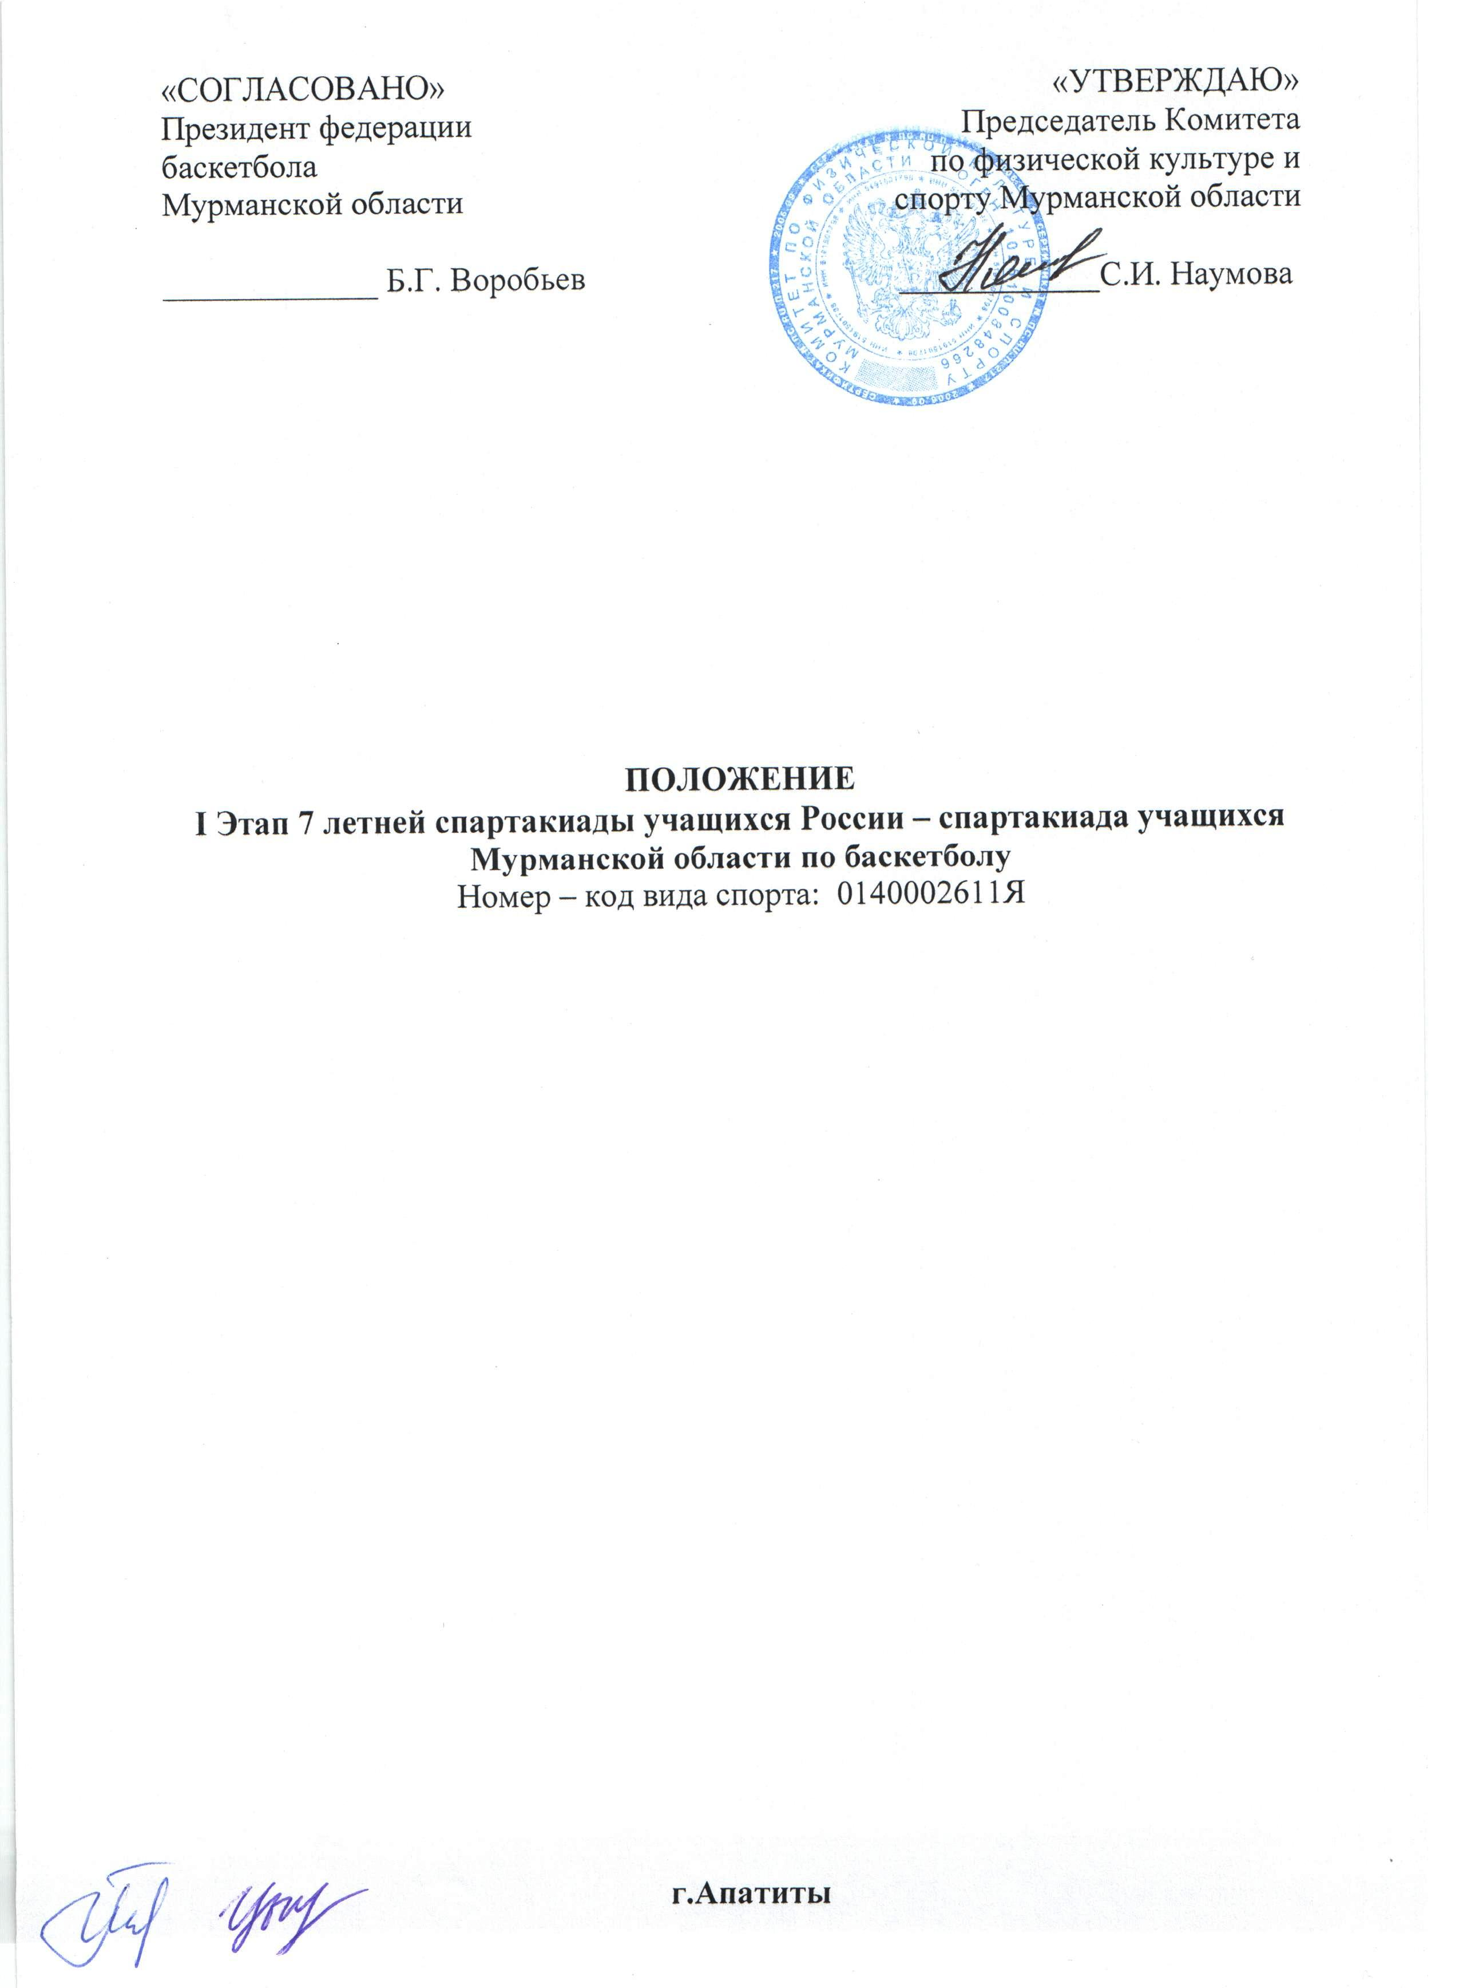

**I. ОБЩИЕ ПОЛОЖЕНИЯ**

I этап 7 летней спартакиады учащихся России – спартакиада учащихся Мурманской области (далее – соревнование), проводится в соответствии с календарным планом официальных физкультурных мероприятий и спортивных мероприятий Мурманской области на 2015 год, утверждённым Комитетом по физической культуре и спорту Мурманской области (далее-Комитет) и правилами FIBA, утвержденными в 2012 году.

Соревнование проводится с целью развития баскетбола в Мурманской области.

Задачами проведения соревнования являются:

* популяризация;
* повышение спортивного мастерства спортсменов;
* выявление сильнейших спортсменов области;
* формирование сборной команды области для участия в официальных всероссийских соревнованиях

Настоящее Положение является основанием для командирования спортсменов на соревнования структурными подразделениями органов местного самоуправления Мурманской области, подведомственными учреждениями органов местного самоуправления или структурных подразделений указанных органов, осуществляющими полномочия в сфере физической культуры и спорта.

**II. МЕСТО И СРОКИ ПРОВЕДЕНИЯ**

Соревнование проводится в городе Апатиты, в спортивном зале Учебно-спортивного центра «Атлет» 06 – 09 апреля 2015 года**.**

Начало соревнования 06 апреля 2015 года в 13.00 часов.

Закрытие 09 апреля 2015 года в 17.00 часов.

День приезда иногородних спортсменов 06 апреля 2015 года до 12.00 часов.

**III. ПРАВА И ОБЯЗАННОСТИ ОРГАНИЗАТОРОВ**

Комитет и региональная общественная организация «Федерация баскетбола Мурманской области» (далее – Федерация) определяют условия проведения соревнования, предусмотренного настоящим Положением.

Комитет возлагает полномочия по непосредственному проведению и финансовому обеспечению соревнования на Государственное автономное учреждение Мурманской области «Центр спортивной подготовки» (далее – ЦСП).

**IV. ОБЕСПЕЧЕНИЕ БЕЗОПАСНОСТИ УЧАСТНИКОВ И ЗРИТЕЛЕЙ**

Соревнования проводятся на объектах спорта, отвечающих требованиям соответствующих нормативных правовых актов, действующих на территории Российской Федерации по вопросам обеспечения общественного порядка и безопасности участников и зрителей, при условии наличии актов готовности объекта спорта к проведению мероприятий, утвержденных в установленном порядке.

Участие в соревновании осуществляется только при наличии у спортсмена договора (оригинала) о страховании несчастных случаев, жизни и здоровья, который представляется в мандатную комиссию по допуску на каждого участника соревнований.

Оказание скорой медицинской помощи осуществляется в соответствии с приказом Министерства здравоохранения и социального развития Российской Федерации от 09.08.2012 № 613н «Об утверждении порядка оказания медицинской помощи при проведении физкультурных и спортивных мероприятий».

Каждый участник обязан иметь справку о состоянии здоровья, которая является основанием для допуска к спортивным соревнованиям.

**V. ТРЕБОВАНИЯ К УЧАСТНИКАМ И УСЛОВИЯ ИХ ДОПУСКА**

К участию в соревновании допускаются сборные команды муниципальных образований, укомплектованных юношами 2000-2001 г.р., имеющими регистрацию на их территории.

Состав команды 15 человек, в т.ч. 12 игроков, 1 тренер, 1 представитель, 1 судья.

**VI. НАГРАЖДЕНИЕ ПОБЕДИТЕЛЕЙ И ПРИЗЕРОВ**

Команды – победители и призеры награждаются кубками и грамотами, игроки медалями и грамотами Комитета.

Организаторы оставляют за собой право по проведению дополнительного награждения и вручению специальных призов от Федерации, спонсоров и других организаций.

**VII. УСЛОВИЯ ФИНАНСИРОВАНИЯ**

ЦСП осуществляет финансовое обеспечение соревнований в соответствии с Порядком финансирования за счет средств областного бюджета и Нормами расходов средств на проведение спортивных мероприятий, включенных в календарный план официальных физкультурных мероприятий и спортивных мероприятий Мурманской области на 2015 год Комитета.

Расходы по командированию участников соревнования (проезд, питание, проживание и страхование) обеспечивают командирующие организации.

**IX. ЗАЯВКИ НА УЧАСТИЕ**

Предварительные заявки на участие в соревновании подаются в ДЮСШ-1 г. Апатиты до 05 апреля 2015 г.

Руководители команд предоставляют в мандатную комиссию следующие документы:

- именную заявку команды ( Ф.И.О., дата рождения, паспортные данные, домашний адрес, место учебы, Ф.И.О тренера, виза врача );

-командировочное удостоверение;

-паспорт на каждого участника;

- полис страхования спортсменов.

Представители команд несут персональную ответственность за подлинность документов, представленных в мандатную комиссию.

Мандатная комиссия работает с 11.00 до 12.00. заседание судейской коллегии и жеребьевка команд в 12.00 в спортивном зале Учебно-спортивного центра «Атлет».